**山东省2023年普通高中学业水平等级考试**

**化学**

**可能用到的相对原子质量：H-1　C-12　N-14　O-16　F-19　Si-28　S-32　C1-35.5　K-39　Cu-64**

**一、选择题：本题共10小题，每小题2分，共20分。每小题只有一个选项符合题目要求。**

1. 下列之物具有典型的齐鲁文化特色，据其主要化学成分不能与其他三种归为一类的是

A. 泰山墨玉 B. 龙山黑陶 C. 齐国刀币 D. 淄博琉璃

2. 实验室中使用盐酸、硫酸和硝酸时，对应关系错误的是

A 稀盐酸：配制溶液

B. 稀硫酸：蔗糖和淀粉的水解

C. 稀硝酸：清洗附有银镜的试管

D. 浓硫酸和浓硝酸的混合溶液：苯的磺化

3. 下列分子属于极性分子的是

A.  B.  C.  D. 

4. 实验室安全至关重要，下列实验室事故处理方法错误的是

A. 眼睛溅进酸液，先用大量水冲洗，再用饱和碳酸钠溶液冲洗

B. 皮肤溅上碱液，先用大量水冲洗，再用的硼酸溶液冲洗

C. 电器起火，先切断电源，再用二氧化碳灭火器灭火

D. 活泼金属燃烧起火，用灭火毛(石棉布)灭火

5. 石墨与F2在450℃反应，石墨层间插入F得到层状结构化合物(CF)x，该物质仍具润滑性，其单层局部结构如图所示。下列关于该化合物的说法正确的是

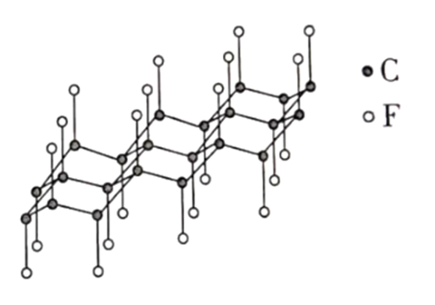

A. 与石墨相比，(CF)x导电性增强

B. 与石墨相比，(CF)x抗氧化性增强

C. (CF)x中的键长比短

D. 1mol(CF)x中含有2xmol共价单键

6. 鉴别浓度均为的、三种溶液，仅用下列一种方法不可行的是

A. 测定溶液 B. 滴加酚酞试剂

C. 滴加溶液 D. 滴加饱和溶液

7. 抗生素克拉维酸的结构简式如图所示，下列关于克拉维酸的说法错误的是

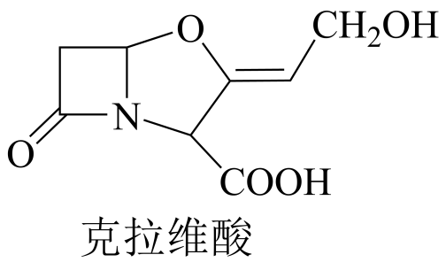

A. 存在顺反异构

B. 含有5种官能团

C. 可形成分子内氢键和分子间氢键

D. 1mol该物质最多可与1molNaOH反应

8. 一定条件下，乙酸酐醇解反应可进行完全，利用此反应定量测定有机醇中的羟基含量，实验过程中酯的水解可忽略。实验步骤如下：

①配制一定浓度的乙酸酐-苯溶液。

②量取一定体积乙酸酐-苯溶液置于锥形瓶中，加入样品，充分反应后，加适量水使剩余乙酸酐完全水解：。

③加指示剂并用甲醇标准溶液滴定至终点，消耗标准溶液。

④在相同条件下，量取相同体积的乙酸酐-苯溶液，只加适量水使乙酸酐完全水解；加指示剂并用甲醇标准溶液滴定至终点，消耗标准溶液。对于上述实验，下列做法正确的是

A. 进行容量瓶检漏时，倒置一次即可

B. 滴入半滴标准溶液，锥形瓶中溶液变色，即可判定达滴定终点

C 滴定读数时，应单手持滴定管上端并保持其自然垂直

D. 滴定读数时，应双手一上一下持滴定管

9. 一定条件下，乙酸酐醇解反应可进行完全，利用此反应定量测定有机醇中的羟基含量，实验过程中酯的水解可忽略。实验步骤如下：

①配制一定浓度的乙酸酐-苯溶液。

②量取一定体积乙酸酐-苯溶液置于锥形瓶中，加入样品，充分反应后，加适量水使剩余乙酸酐完全水解：。

③加指示剂并用甲醇标准溶液滴定至终点，消耗标准溶液。

④在相同条件下，量取相同体积的乙酸酐-苯溶液，只加适量水使乙酸酐完全水解；加指示剂并用甲醇标准溶液滴定至终点，消耗标准溶液。样品中羟基含量(质量分数)计算正确的是

A.  B. 

C.  D. 

10. 一定条件下，乙酸酐醇解反应可进行完全，利用此反应定量测定有机醇中的羟基含量，实验过程中酯的水解可忽略。实验步骤如下：

①配制一定浓度的乙酸酐-苯溶液。

②量取一定体积乙酸酐-苯溶液置于锥形瓶中，加入样品，充分反应后，加适量水使剩余乙酸酐完全水解：。

③加指示剂并用甲醇标准溶液滴定至终点，消耗标准溶液。

④在相同条件下，量取相同体积的乙酸酐-苯溶液，只加适量水使乙酸酐完全水解；加指示剂并用甲醇标准溶液滴定至终点，消耗标准溶液。根据上述实验原理，下列说法正确的是

A. 可以用乙酸代替乙酸酐进行上述实验

B. 若因甲醇挥发造成标准溶液浓度发生变化，将导致测定结果偏小

C. 步骤③滴定时，不慎将锥形瓶内溶液溅出，将导致测定结果偏小

D. 步骤④中，若加水量不足，将导致测定结果偏大

**二、选择题：本题共5小题，每小题4分，共20分。每小题有一个或两个选项符合题目要求，全部选对得4分，选对但不全的得2分，有选错的得0分。**

11. 利用热再生氨电池可实现电镀废液的浓缩再生。电池装置如图所示，甲、乙两室均预加相同的电镀废液，向甲室加入足量氨水后电池开始工作。下列说法正确的是

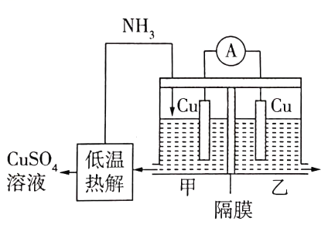

A. 甲室电极为正极

B. 隔膜为阳离子膜

C. 电池总反应为：

D. 扩散到乙室将对电池电动势产生影响

12. 有机物的异构化反应如图所示，下列说法错误的是

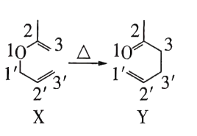

A. 依据红外光谱可确证X、Y存在不同的官能团

B. 除氢原子外，X中其他原子可能共平面

C. 含醛基和碳碳双键且有手性碳原子的Y的同分异构体有4种(不考虑立体异构)

D. 类比上述反应，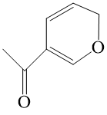的异构化产物可发生银镜反应和加聚反应

13. 一种制备工艺路线如图所示，反应Ⅱ所得溶液在3~4之间，反应Ⅲ需及时补加以保持反应在条件下进行。常温下，的电离平衡常数。下列说法正确的是

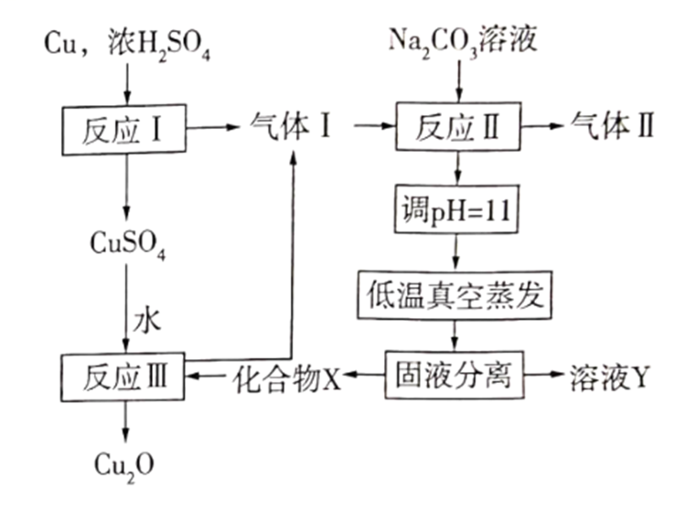

A. 反应Ⅰ、Ⅱ、Ⅲ均为氧化还原反应

B. 低温真空蒸发主要目的是防止被氧化

C. 溶液Y可循环用于反应Ⅱ所在操作单元吸收气体Ⅰ

D. 若产量不变，参与反应Ⅲ的与物质的量之比增大时，需补加的量减少

14. 一定条件下，化合物E和TFAA合成H的反应路径如下：

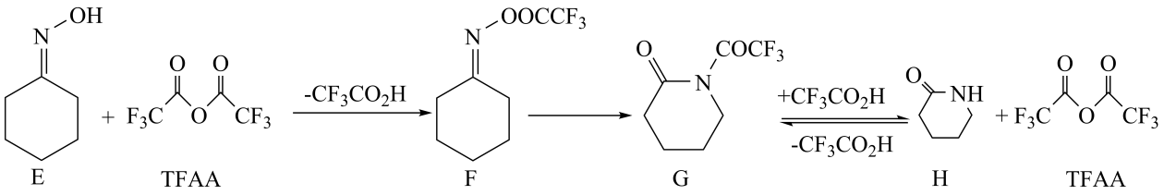

已知反应初始E的浓度为0.10mol∙L-1，TFAA的浓度为0.08mol∙L-1，部分物种的浓度随时间的变化关系如图所示，忽略反应过程中的体积变化。下列说法正确的是

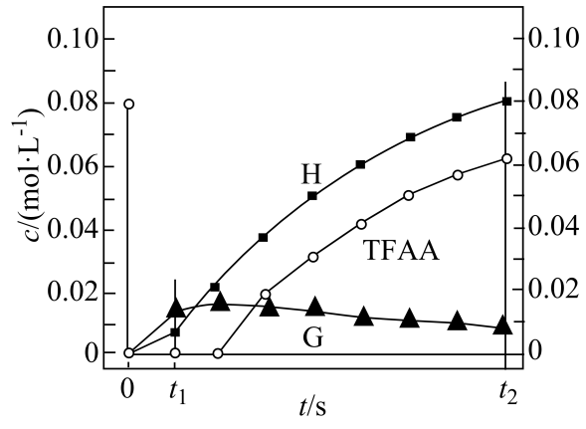

A. t1时刻，体系中有E存在

B. t2时刻，体系中无F存在

C. E和TFAA反应生成F的活化能很小

D. 反应达平衡后，TFAA的浓度为0.08mol∙L-1

15. 在含HgI2(g)的溶液中，一定c(I-)范围内，存在平衡关系：；；；；，平衡常数依次为。已知、，、随的变化关系如图所示，下列说法错误的是

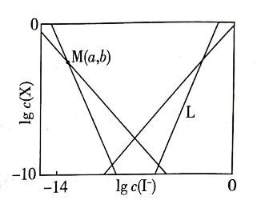

A. 线表示的变化情况

B. 随增大，先增大后减小

C. 

D. 溶液中I元素与元素的物质的量之比始终为

**三、非选择题：本题共5小题，共60分。**

16. 卤素可形成许多结构和性质特殊的化合物。回答下列问题：

（1）时，与冰反应生成利。常温常压下，为无色气体，固态晶体类型为_____，水解反应的产物为_____(填化学式)。

（2）中心原子为，中心原子为，二者均为形结构，但中存在大键。中原子的轨道杂化方式_____；为键角_____键角(填“＞”“ ＜”或“=”)。比较与中键的键长并说明原因_____。

（3）一定条件下，和反应生成和化合物。已知属于四方晶系，晶胞结构如图所示(晶胞参数)，其中化合价为。上述反应的化学方程式为_____。若阿伏加德罗常数的值为，化合物的密度_____(用含的代数式表示)。

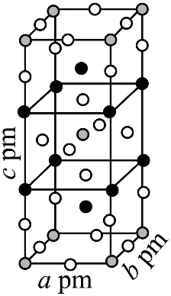

17. 盐湖卤水(主要含、和硼酸根等)是锂盐的重要来源。一种以高镁卤水为原料经两段除镁制备的工艺流程如下：

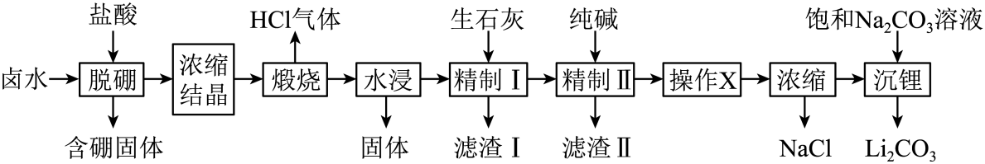

已知：常温下，。相关化合物的溶解度与温度的关系如图所示。

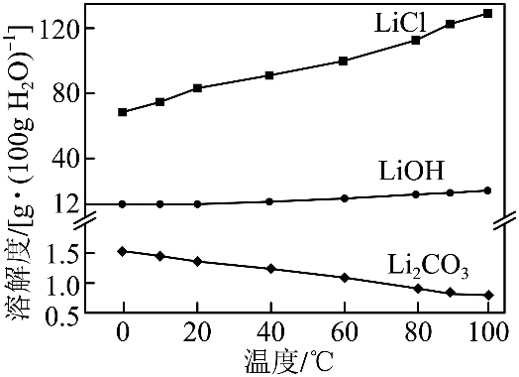

回答下列问题：

（1）含硼固体中的在水中存在平衡：(常温下，)；与溶液反应可制备硼砂。常温下，在硼砂溶液中，水解生成等物质的量浓度的和，该水解反应的离子方程式为_____，该溶液_____。

（2）滤渣Ⅰ的主要成分是_____(填化学式)；精制Ⅰ后溶液中的浓度为，则常温下精制Ⅱ过程中浓度应控制在_____以下。若脱硼后直接进行精制Ⅰ，除无法回收外，还将增加_____的用量(填化学式)。

（3）精制Ⅱ的目的是_____；进行操作时应选择的试剂是_____，若不进行该操作而直接浓缩，将导致_____。

18. 三氯甲硅烷是制取高纯硅的重要原料，常温下为无色液体，沸点为，熔点为，易水解。实验室根据反应，利用如下装置制备粗品(加热及夹持装置略)。回答下列问题：

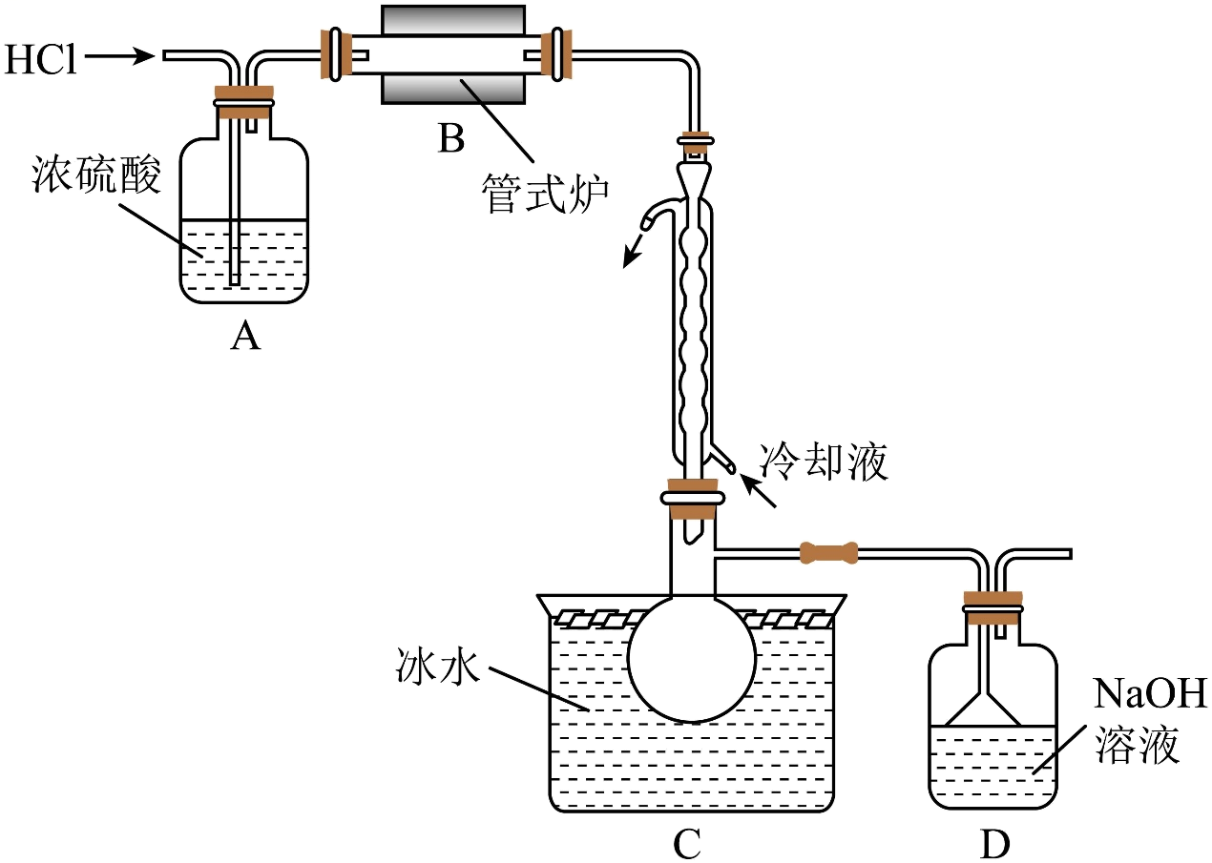

（1）制备时进行操作：(ⅰ)……；(ⅱ)将盛有砫粉的瓷舟置于管式炉中；(ⅲ)通入，一段时间后接通冷凝装置，加热开始反应。操作(ⅰ)为_____；判断制备反应结束的实验现象是_____。图示装置存在的两处缺陷是_____。

（2）已知电负性在浓溶液中发生反应的化学方程式为_____。

（3）采用如下方法测定溶有少量纯度。

样品经水解、干燥等预处理过程得硅酸水合物后，进行如下实验操作：①_____，②_____(填操作名称)，③称量等操作，测得所得固体氧化物质量为，从下列仪器中选出①、②中需使用的仪器，依次为_____(填标号)。测得样品纯度为_____(用含、的代数式表示)。

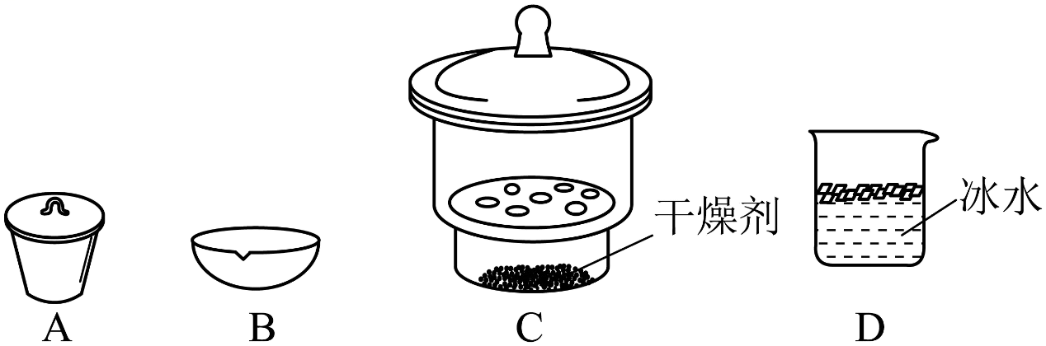

19. 根据杀虫剂氟铃脲(G)的两条合成路线，回答下列问题。

已知：Ⅰ．R1NH2+OCNR2→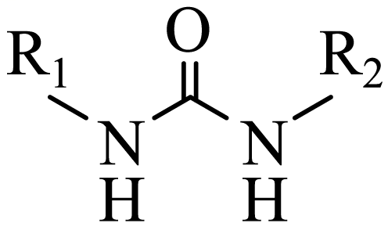

Ⅱ．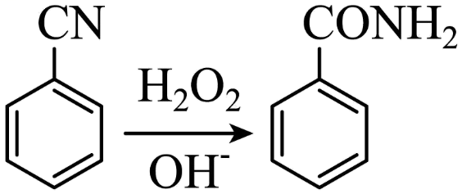

路线： 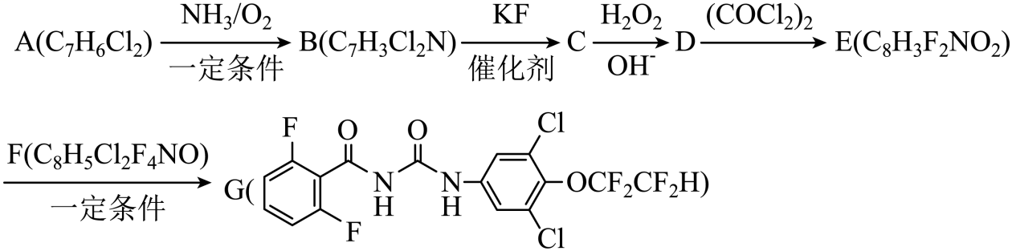

（1）A的化学名称为_____(用系统命名法命名)；的化学方程式为_____；D中含氧官能团的名称为_____；E的结构简式为_____。

路线二： 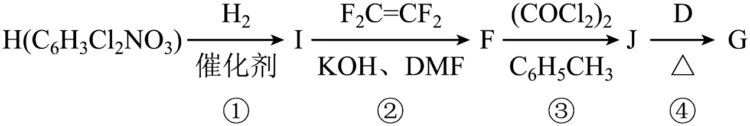

（2）H中有_____种化学环境的氢，①~④属于加成反应的是_____(填序号)；J中原子的轨道杂化方式有_____种。

20. 一定条件下，水气变换反应的中间产物是。为探究该反应过程，研究水溶液在密封石英管中的分子反应：

Ⅰ．

Ⅱ．

研究发现，在反应Ⅰ、Ⅱ中，仅对反应Ⅰ有催加速作用；反应Ⅰ速率远大于反应Ⅱ，近似认为反应Ⅰ建立平衡后始终处于平衡状态。忽略水电离，其浓度视为常数。回答下列问题：

（1）一定条件下，反应Ⅰ、Ⅱ的焓变分别为、，则该条件下水气变换反应的焓变_____(用含的代数式表示)。

（2）反应Ⅰ正反应速率方程为：，k为反应速率常数。温度下，电离平衡常数为，当平衡浓度为时，浓度为_____，此时反应Ⅰ应速率_____(用含和k的代数式表示)。

（3）温度下，在密封石英管内完全充满水溶液，使分解，分解产物均完全溶于水。含碳物种浓度与反应时间的变化关系如图所示(忽略碳元素的其他存在形式)。时刻测得的浓度分别为，反应Ⅱ达平衡时，测得的浓度为。体系达平衡后_____(用含y的代数式表示，下同)，反应Ⅱ的平衡常数为_____。

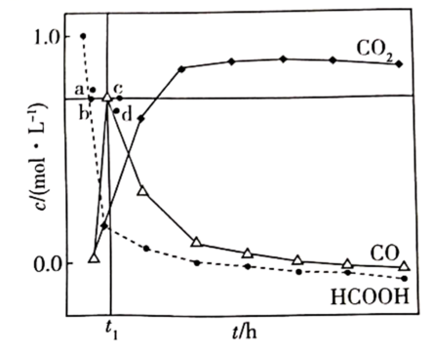

相同条件下，若反应起始时溶液中同时还含有盐酸，则图示点中，的浓度峰值点可能是_____(填标号)。与不同盐酸相比，达浓度峰值时，浓度_____(填“增大”“减小”或“不变”)，的反应_____(填“增大”“减小”或“不变”)。